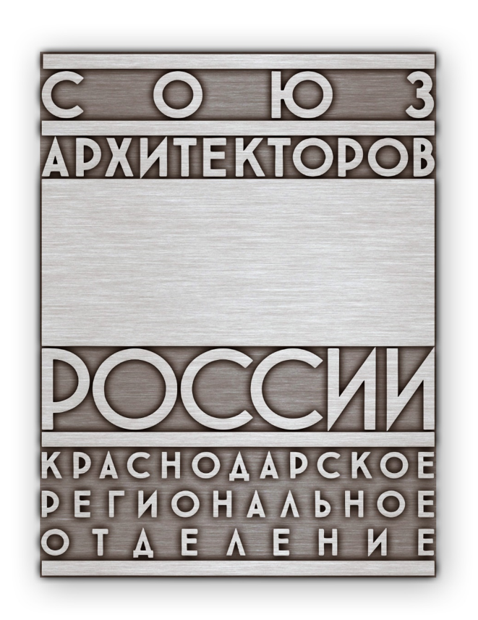

Положение об открытом конкурсе на разработку дизайна
(модели) награды им. Александра Васильевича Титова
за лучшую студенческую (магистерскую) работу

- Общие положения.
  - Целью проведения Конкурса является создание модели высшей награды (Гран-при) им. Александра Васильевича Титова, которая с 2021 года (год 100-летия со дня рождения А.В. Титова) ежегодно будет вручаться за лучшую студенческую (магистерскую) работу, участвующую в открытом смотре-конкурсе, проводимом в г. Краснодаре в рамках ежегодного международного фестиваля «Дни архитектуры».
  - Обзорная информация о Международном фестивале «Дни архитектуры» представлена в Приложении №1.
  - Биографический очерк об архитекторе Александре Васильевиче Титове (22.02.1921 - 13.12.1981) представлен в Приложении №2.
  - Открытый Конкурс проводится Краснодарским региональным отделением Общероссийской творческой профессиональной общественной организации «Союз архитекторов России» (далее – КРОСА России).
  - По вопросам участия в Конкурсе обращаться к председателю молодёжной комиссии КРОСА России, заместителю Председателя КРОСА России Могилецкой Наталье Николаевне, моб. тел. +7 (918) 439-66-17 (natanikolaevna@mail.ru).

- Сроки проведения Конкурса.
  - Объявление Конкурса – 10 ноября 2020 г.
  - Предоставление конкурсных работ – до 11 января 2021 г.
  - Работа жюри Конкурса – 12-15 января 2021 г.
  - Объявление результатов Конкурса – 20 февраля 2021 г. в Кубанском государственном технологическом университете (КубГТУ) на студенческой конференции, посвящённой 100-летию со дня рождения А.В. Титова.
- Условия проведения Конкурса.
  - К участию в Конкурсе приглашаются архитекторы, художники, дизайнеры и студенты профильных учебных заведений.
  - На Конкурс представляются работы, выполненные как индивидуально, так и в составе творческих коллективов.
  - Каждый участник может представить на Конкурс неограниченное количество работ, отвечающих предъявляемым требованиям.

- Требования к конкурсным работам.
  - Конкурсная работа должна быть оригинальной, обладать художественной ценностью, символически отражать связь А.В. Титова с его деятельностью при жизни и быть результатом индивидуального (коллективного) интеллектуального творчества.
  - На конкурсных работах не должно быть никаких идентифицирующих автора текстов или изображений кроме девиза (шифра) из шести цифр (к примеру: 123456), который автором присваивается каждой работе самостоятельно.
  - Варианты конкурсных работ:
Вариант №1 - модель награды им. А.В. Титова, выполненная в натуральную величину из бронзы, камня, стекла, картона, пластилина, др. материалов или их сочетаний. К модели прилагается фотография конкурсной работы, на которой указывается девиз (шифр) конкурсной работы).
Вариант №2 - модель награды им А.В. Титова, выполненная вручную и/или с применением цифровых технологий, в разных проекциях, включая 3-D, с указанием размеров, названием шрифтов, материала изготовления и др. особенностей, отражающих авторский замысел (для предполагаемого её изготовления организатором). На каждом листе (отдельном файле) указывается девиз (шифр) конкурсной работы.
Вариант №3 - дизайн Диплома Гран-при им. А.В. Титова формата А-4. На каждом листе (отдельном файле) указывается девиз (шифр) конкурсной работы.
  - К каждой конкурсной работе прилагается заявка (см. Приложение №3), а на усмотрение автора и аннотация (с указанием девиза (шифра) конкурсной работы), поясняющая авторский замысел.
  - На награде Гран-при им. Александра Васильевича Титова за лучшую студенческую (магистерскую) работу размещаются изображения: логотип КРОСА России (в начале настоящего Положения); логотип YugBuild; Краснодар 2021; другие изображения в соответствии с авторским замыслом.
  - Вместе с высшей наградой (Гран-при) её обладателю вручается Диплом Гран-при, в котором указываются: международный фестиваль «Дни архитектуры»; Гран-при выставки отделочных и строительных материалов, инженерного оборудования, архитектурных проектов YugBuild; студент или магистр какого курса и какого учебного заведения; его ФИО (полностью); наименование работы (магистерской диссертации); ФИО преподавателя (руководителя). Диплом заверяется организаторами смотра-конкурса, проводимого в рамках Дней архитектуры (Департамент по архитектуре и градостроительству Краснодарского края; Краснодарское региональное отделение Союза архитекторов России; Южное территориальное отделение Российской академии архитектуры и строительных наук) и Председателем жюри смотра-конкурса.
  - Работы (кроме модели, выполненной в натуральную величину) представляются в формате TIFF, JPG с разрешением не менее 300 dpi физическим размером 210 на 297 миллиметров, модель RGB.
  - Конкурсные работы (Диплом Гран-при им. А.В. Титова), выполненные с применением компьютерных технологий, дополнительно представляются в графическом редакторе CorelDRAW (не позднее 18-й версии) или в редактируемом PDF-файле.
  - Конкурсные работы, выполненные авторами вручную (представляемые в отсканированном виде), могут преобразовываться в электронный вид Организатором.

- Порядок предоставления конкурсных работ.
  - Конкурсные работы предоставляются секретарю конкурса, 1-му заместителю Председателя КРОСА России Лащенкову Александру Максимовичу (моб. тел. +7 (989) 298-93-65).
  - Модель награды им. А.В. Титова, выполненная в натуральную величину, предоставляется нарочно по адресу: г. Краснодар, ул. Кузнечная, 6, каб. 903.
  - Другие конкурсные работы предоставляются на электронную почту lashenkov@arhikub.ru с указанием «Конкурс награды им. А.В. Титова».
  - Для публичного ознакомления конкурсные работы могут быть представлены секретарём конкурса не ранее 11 января 2021 г.
  - Информация об авторах конкурсных работ предоставляется секретарём конкурса не ранее определения работ-победителей открытого конкурса.

- Жюри конкурса и поощрения участников.
  - Для определения победителей Конкурса Правлением КРОСА России формируется жюри. Кворум жюри при подведении итогов - не менее 2/3 её членов.
  - Победители Конкурса определяются голосованием членов жюри. При разделении голосов на равные части принимается то решение, за которое проголосовал председатель жюри.
  - Секретарь жюри не принимает участия в оценке результатов. Работа жюри не оплачивается.
  - Победители Конкурса награждаются Дипломом I, II и III степени.
  - Автор победителя Конкурса будет отражаться на награде (Гран-при) им. А.В. Титова.
  - Авторам не премированных работ вручаются Дипломы участников открытого конкурса на разработку дизайна (модели) награды (Гран-при) им. Александра Васильевича Титова за лучшую студенческую работу, участвующую в смотре-конкурсе в рамках ежегодного международного фестиваля «Дни архитектуры», проводимом в г. Краснодаре.

- Прочие условия.
  - За участниками конкурса сохраняются авторские права на созданные произведения (ст. 1255 ГК РФ, часть 4).
  - Исключительные права на созданные участниками конкурса произведения принадлежат Краснодарскому региональному отделению Союза архитекторов России.
  - Организаторы конкурса оставляют за собой право на изготовление награды из любого другого материала, отличного от предложенного участниками.

Приложение №1
к Положению о конкурсе
на разработку дизайна (модели)
награды имени А.В. Титова
за лучшую студенческую
(магистерскую) работу

О Международном фестивале «Дни архитектуры» (г. Краснодар).

С 2002 года департаментом по архитектуре и градостроительству Краснодарского края, Краснодарским региональным отделением Общероссийской творческой профессиональной общественной организации «Союз архитекторов России» и Южным территориальным отделением Российской академии архитектуры и строительных наук ежегодно (кроме 2014 года), в рамках Международной выставки строительных и отделочных материалов, инженерного оборудования и архитектурных проектов «WorldBuild Krasnodar/YugBuild», проводится Международный фестиваль «Дни архитектуры», открытый смотр-конкурс на лучшее архитектурное произведение (проект/постройку).

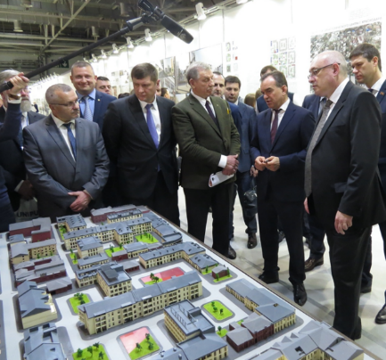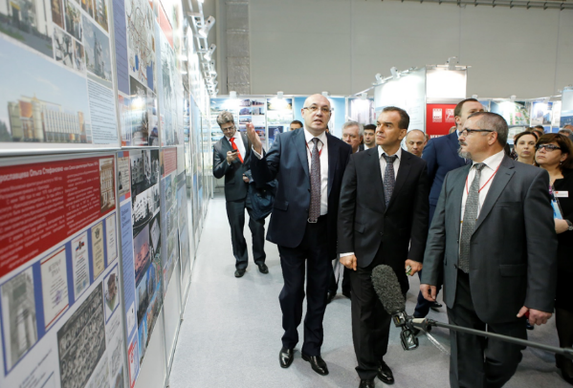

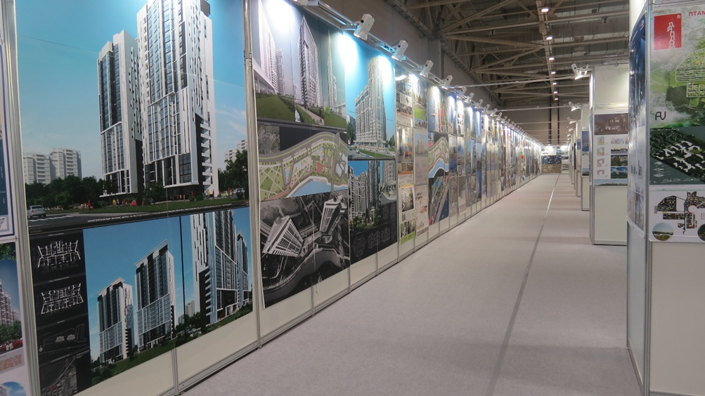
Участниками фестиваля и смотра-конкурса являются архитекторы, градостроители, дизайнеры, реставраторы, искусствоведы, фотографы, студенты и преподаватели профильных учебных заведений, архитектурные бюро, студии и мастерские, проектные, производственные и строительные организации, органы архитектуры и градостроительства муниципальных образований и субъектов Российской Федерации, городские округа, городские и сельские поселения Краснодарского края, детские школы искусств и художественные школы - все, кто заинтересован в развитии архитектуры и градостроительства, в рекламе собственных достижений, в расширении профессиональных контактов.
В рамках работы фестиваля проводятся конгрессы, конференции, круглые столы и мастер-классы на актуальные темы архитектуры и градостроительства.

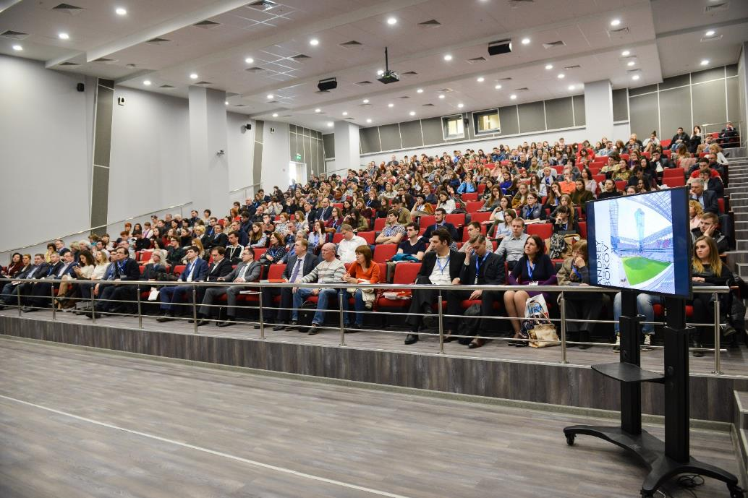

За 18 лет в Международном фестивале «Дни архитектуры» приняли участие известные российские и зарубежные архитекторы, в т.ч. Юрий Гнедовский, Андрей Боков, Николай Шумаков, Александр Кудрявцев, Александр Кузьмин, Михаил Посохин, Георгий Есаулов, Сергей Чобан, Сергей Кузнецов, Алексей Гинзбург, Олег Харченко, Карен Сапричан, Виктор Чурилов, Сергей Киселев, Борис Левянт, Алексей Воронцов, Александр Асадов, Владимир Коротаев, Сергей Скуратов, Дмитрий Буш, Алексей Куковякин, Никита Явейн, Виктор Логвинов, Виктория Семёнова, Владимир Плоткин, Антон Надточий, Георги Стоилов (Болгария), Гаэтан Сью (Маврикий), Герман Тильке (Германия), Эрик Ван Эгерат (Нидерланды), Юрий Мамлин (Белорусия), Пьер Моро (Франция), Такаюки Сузуки (Япония) и др.

В экспозиции Международного фестиваля «Дни архитектуры» общей площадью более 600 кв. м, представляются работы открытого смотра-конкурса на лучшее архитектурное произведение (проект/постройку), персональные выставки архитекторов, архитектурных студий и проектных организаций. Лучшие работы смотра-конкурса награждаются «Золотыми», «Серебряными» и «Бронзовыми» дипломами.

Краснодарским региональным отделением Союза архитекторов России и российским производителем светотехнической продукции, компанией «Альфреско» (г. Москва), учреждены высшие награды (Гран-при) Международного фестиваля «Дни архитектуры» - «Золотой КУБ», «Серебряный КУБ» и «Бронзовый КУБ». В отличии от высшей награды архитектурного фестиваля «Зодчество», проводимого в Москве, которая вручается только за реализованные проекты, номинантами высшей награды Дней архитектуры в Краснодаре являются все победители смотра-конкурса, получившие Золотые дипломы в любой из 17-ти номинаций. Так обладателем Золотого КУБА в 2017 году стала детская студия «АРХИТЕКТОН» из Новороссийска,
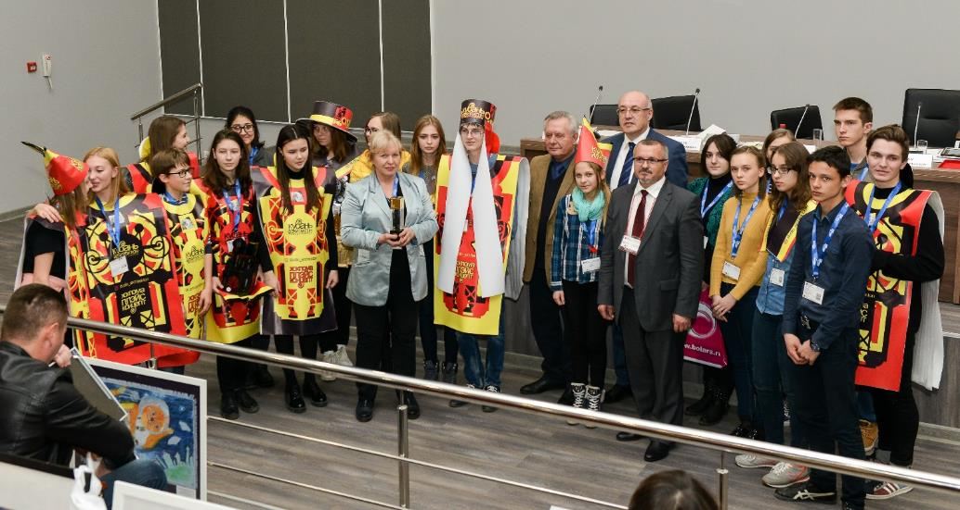

а в 2018 году Бронзового КУБА удостоена работа студента КубГАУ.

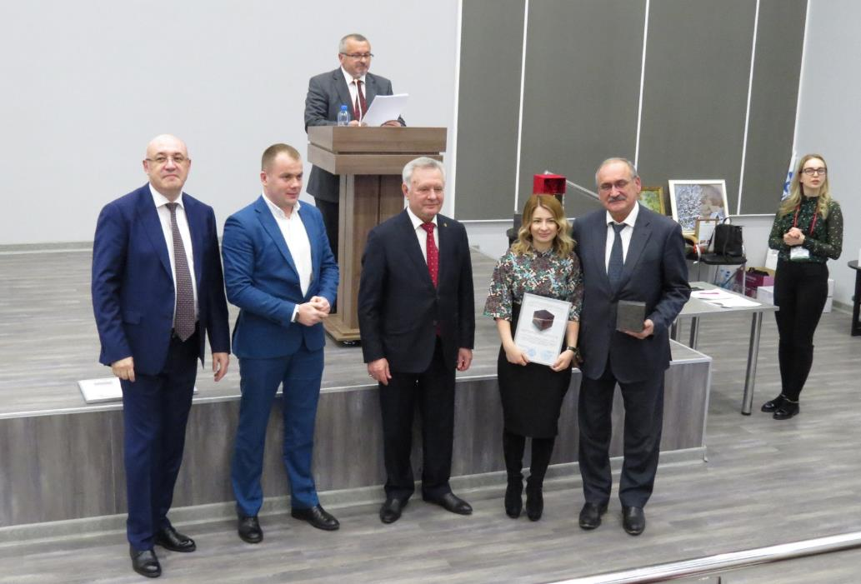

На сегодняшний день, Международный фестиваль «Дни архитектуры» – это крупное ежегодное мероприятие, объединяющее профессиональное сообщество для презентации лучших проектов и построек, обсуждения актуальных проблем архитектурно-строительной отрасли и градостроительства.

Смотр-конкурс в номинации «Лучшие студенческие работы» (по 8 категориям) и студенческие конференции традиционно проходят в два этапа – в КубГАУ и во время проведения Международного фестиваля «Дни архитектуры».

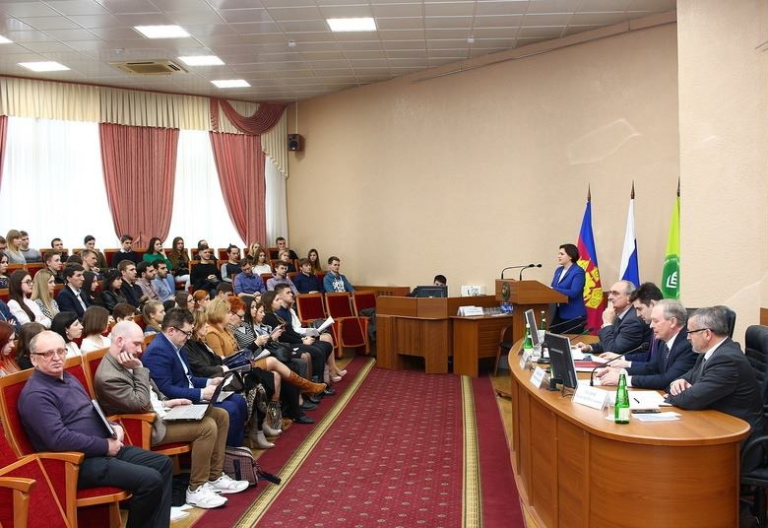

В 2021 году студенческие мероприятия будут проходить в Кубанском государственном аграрном университете (16-17 февраля 1-й тур) и в Кубанском государственном технологическом университете (19-20 февраля 2-й тур).

Лучшие студенческие работы в каждой из 8-ми категорий будут награждены Дипломами I, II и III степеней в КубГТУ по окончании студенческой конференции «Архитектурная среда на территории исторического поселения города Краснодара», посвященной 100-летию со дня рождения А.В. Титова».

Работы, получившие дипломы II и III степеней будут участвовать в выставке Международного фестиваля «Дни архитектуры». Работы, получившие Дипломы I степени - участвуют в конкурсе.

Лучшие конкурсные студенческие работы будут награждены Золотыми, Серебряными и Бронзовыми Дипломами на торжественной церемонии награждения победителей смотра-конкурса Международного фестиваля «Дни архитектуры» 26 февраля 2021 года, где впервые и состоится вручение высшей награды (Гран-При) имени А.В. Титова за лучшую студенческую работу.

Приложение №2
к Положению о конкурсе
на разработку дизайна (модели)
награды имени А.В. Титова
за лучшую студенческую
(магистерскую) работу

Биографический очерк об архитекторе Титове Александре Васильевиче.

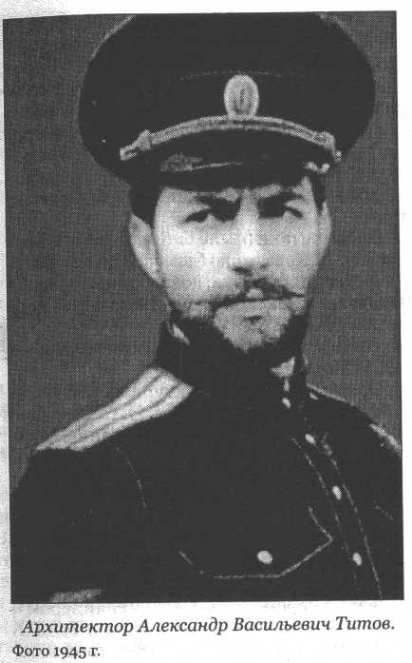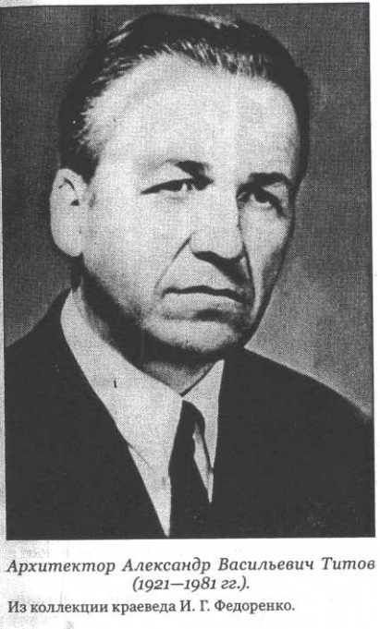

Родился Александр Васильевич 22 февраля 1921 года в деревне Иуницы Вятского уезда Вятской губернии (впоследствии – Кировской области) в семье крестьян-середняков Василия Васильевича и Анастасии Евдокимовны Титовых. Всего в семье Титовых было пятеро детей: четверо сыновей и дочь.

В 1932 году семья Титовых перебралась в г. Калинин, где в 1938 г. будущий зодчий окончил среднюю школу и в том же году поступил в Московский архитектурный институт. Доучиться он не успел: началась Великая Отечественная война, и в августе 1941 году студент Титов был призван в Красную Армию, где поначалу числился курсантом полковой школы 6 отдельного запасного инженерного полка, расквартированного в г. Ростов-Ярославский.

В сентябре 1941 г. он был откомандирован в Москву – в Военно-инженерную академию имени В.В. Куйбышева, где был зачислен сразу на 4 курс фортификационного факультета. Всего через месяц, курсант Титов, был переведен на разведывательные курсы при Высшей школе Генштаба Красной Армии (располагавшиеся в селе Лубяны Такантинского района Татарской АССР), которые окончил в июне 1942 года и в звании лейтенанта был направлен для прохождения службы в должности референта во 2-е управление Главного разведывательного управления Генштаба Красной Армии, которое находилось в Москве.

С августа 1942 года по февраль 1946 года А.В. Титов служил в действующей Армии: до декабря 1942 года референтом в разведотделе штаба Закавказского фронта, потом на должности старшего оперуполномоченного 4-го полевого отдела 5-го управления МГБ СССР на Северо-Кавказском, 3-м и 4-м Украинских фронтах, а после Победы, в той же должности – в Южной группе войск, откуда был уволен, как пишет сам А.В. Титов, «по личной просьбе» в запас в звании капитана госбезопасности. В годы войны Александр Васильевич был удостоен боевых наград: ордена Красной звезды, медалей «За отвагу», «За боевые заслуги», «За оборону Кавказа», а после Победы был награжден медалями «За взятие Будапешта», «За победу над Германией».

В 1946 году А.В. Титов возобновил обучение в Московском архитектурном институте, который закончил в 1948 году и был направлен на работу в город Краснодар. Здесь поначалу он работал на должности архитектора в архитектурно-проектной мастерской при управлении главного архитектора г. Краснодара, а с 1950 года – в проектной конторе «Крайпроект» (будущем проектном институте «Краснодаргражданпроект») архитектором, затем руководителем группы и, наконец, главным архитектором проектов (до 1963 года). В 1956–1959 гг. Александр Васильевич обучался в заочной аспирантуре при Институте жилища Академии строительства и архитектуры СССР, и в 1960 году успешно защитил диссертацию на соискание ученой степени кандидата архитектуры по теме «Особенности проектирования типовых жилых зданий в условиях Северного Кавказа».

С 1963 по 1974 год Александр Васильевич Титов совмещал творческую работу в проектном институте «Краснодаргражданпроект» с педагогической деятельностью в Краснодарском политехническом институте, куда он был приглашен в 1963 году на создававшийся инженерно-строительный факультет на должность заведующего кафедрой архитектуры. В 1964 году ему было присвоено ученое звание доцента, а в 1972 году – профессора.

За годы научной и педагогической деятельности А.В. Титовым было опубликовано более сорока научных и научно-методических работ, среди которых – вышедшая в 1961 году в Краснодарском книжном издательстве монография «Жилищное строительство и местные природно-климатические условия».

За время работы в проектном институте А.В. Титовым было выполнено внушительное число проектов крупных зданий, из которых двадцать три было реализовано. В Краснодаре по проектам Александра Васильевича были реконструированы разрушенные в годы войны здания театра драмы, кинотеатра «Кубань», построены здания Дома Советов, театра оперетты, театра драмы им. Горького, жилые дома на улицах Красной, Мира (в том числе экспериментальный жилой дом по ул. Мира, 44), гостиница «Кавказ», здание института «Краснодаргражданпроект», жилой микрорайон «Молодая роща» и др. Кроме того, в Краснодарском крае по проектам архитектора Титова были возведены жилой квартал в поселке Адлер, здание колхозного музея в Курганинске, а за пределами края - здания Дома Советов в Целинограде, Дома Советов в Актюбинске, жилой дом в Свердловске.

Архитектурное творчество, педагогическая и научная деятельность А.В. Титова были по достоинству оценены: в 1969 году ему было присвоено почетное звание «Заслуженный архитектор РСФСР», к его боевым наградам добавились орден Трудового Красного Знамени, медали «За освоение целинных земель», «За доблестный труд», несколько юбилейных правительственных наград.

С 1955 по 1973 год А.В. Титов возглавлял правление Краснодарского отделения Союза архитекторов СССР, позже был членом правления. Он избирался делегатом II, III, IV, V, VI, VII съездов архитекторов СССР, V конгресса Международного союза архитекторов. Трижды - на IV, V и VI съездах архитекторов СССР Александр Васильевич избирался членом правления Союза архитекторов СССР. В эти же годы он неоднократно избирался депутатом Краснодарского городского Совета.

Умер Александр Васильевич в 1981 году.

В.В. Бондарь, 4 мая 2011 г.

Краткий биографический очерк составлен по материалам личного фонда А.В. Титова (Фонд р-1765), хранящегося в Государственном архиве Краснодарского края.

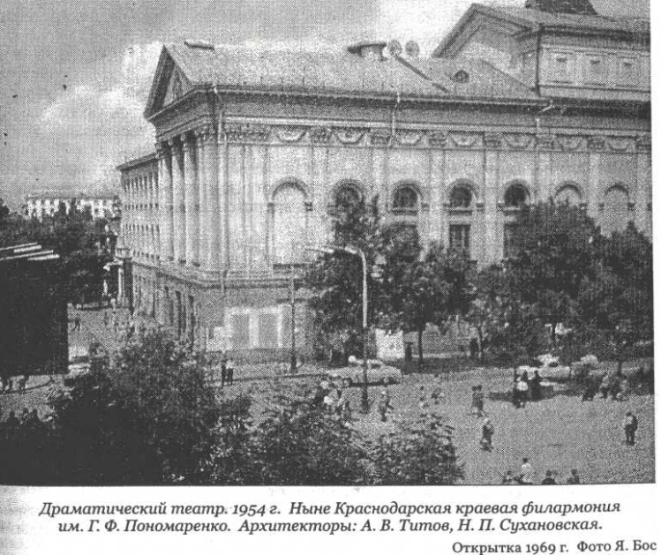

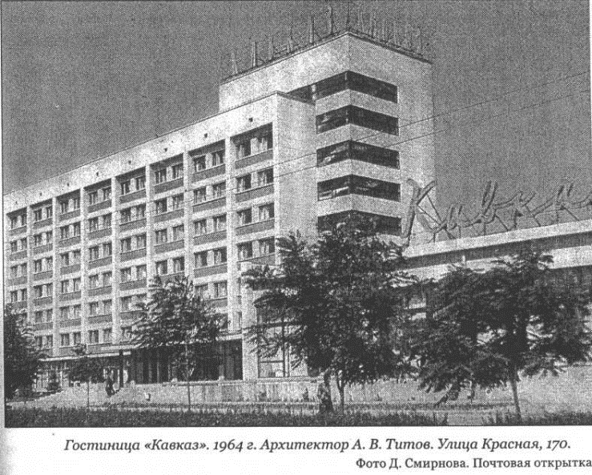

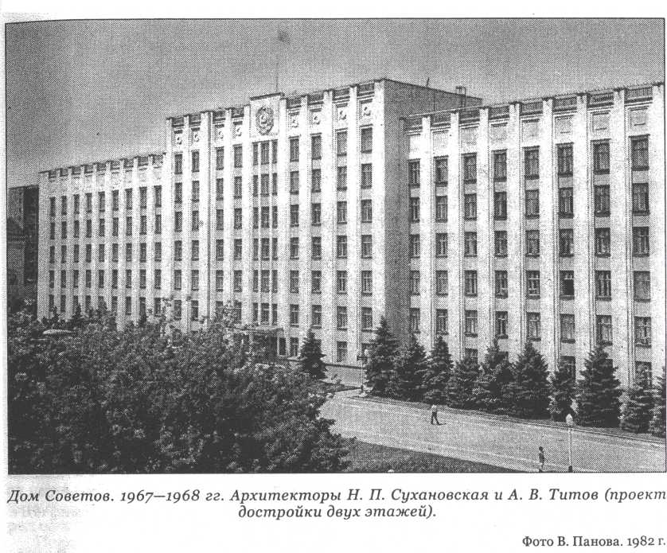

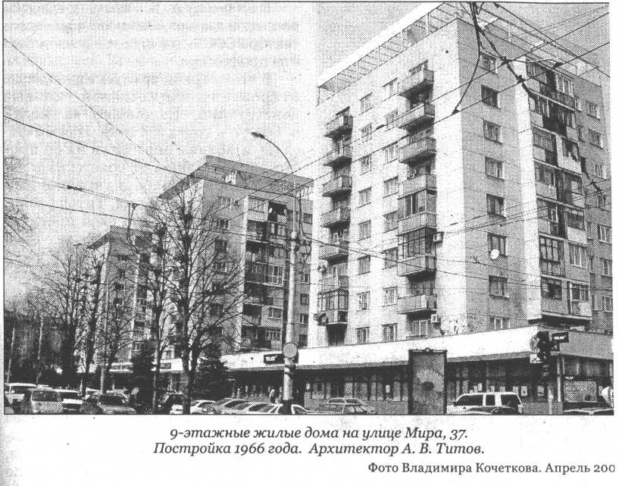

Приложение №3
к Положению о конкурсе
на разработку дизайна (модели)
награды имени А.В. Титова
за лучшую студенческую
(магистерскую) работу

Заявка-соглашение об участии в конкурсе.

- Ф.И.О. участника конкурса (указывается полностью, для студентов дополнительно указать наименование учебного заведения и курс) __________________________________________________________________________________________________________________________________________________________________________________________________________________

- Контактные данные (эл. почта, мобильный телефон) ____________________________________________________________________________________________________________________________________________

- Шифр конкурсной работы _____________________________________________

С условиями настоящего Положения о Порядке проведения конкурса на разработку дизайна (модели) награды имени Александра Васильевича Титова за лучшую студенческую (магистерскую) работу ознакомлен(а) и согласен(на):

«____» ____________20___ г.

Подпись участника конкурса:

